**Administración del Proyecto**

**Propósito**

Este documento tiene como objetivo documentar la manera en la que vamos a administrar el proyecto: cómo se comunicará el equipo, que herramientas utilizamos y cómo llevaremos a cabo el desarrollo.

**Integrantes**

* [Ileana del Carmen Parra Enríquez](mailto:a00827284@tec.mx) A00827284
* Andres Piñones Besnier A01570150
* [Russel Rosique Rodríguez](mailto:a01283727@tec.mx) A01283727
* Nicolas Cardenas A01114959
* [José Pablo Cruz Ramos](mailto:a01138740@tec.mx)A01138740

**Herramientas**

Como unidad principal para todos los documentos y entregables usaremos una unidad compartida de Google Drive.

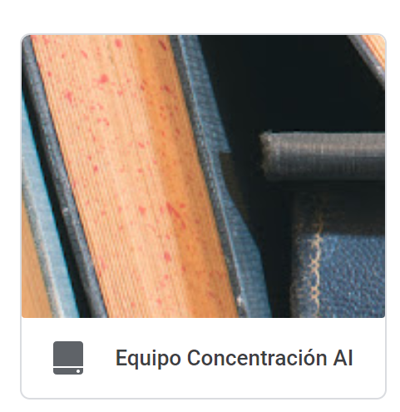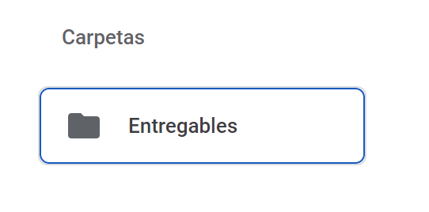

Para el desarrollo del reto utilizaremos Colab junto con su control de versiones, esto nos permitirá colaborar en vivo en un cuaderno de Júpiter Optamos por utilizar Colab en vez de Kaggle ya que todos los integrantes tenemos más experiencia utilizando Colab y el hecho de que cuenta con un control de versiones. Kaggle lo utilizaremos solamente para hacer las pruebas reales de nuestros productos.



Asimismo, creamos un repositorio para poder llevar a cabo un control de versiones del proyecto extra, en caso de necesitarlo. El repositorio igualmente nos permite utilizar un Kanban Board integrado el cual utilizaremos para llevar a cabo la asignación de tareas y llevar a cabo el seguimiento de las tareas.

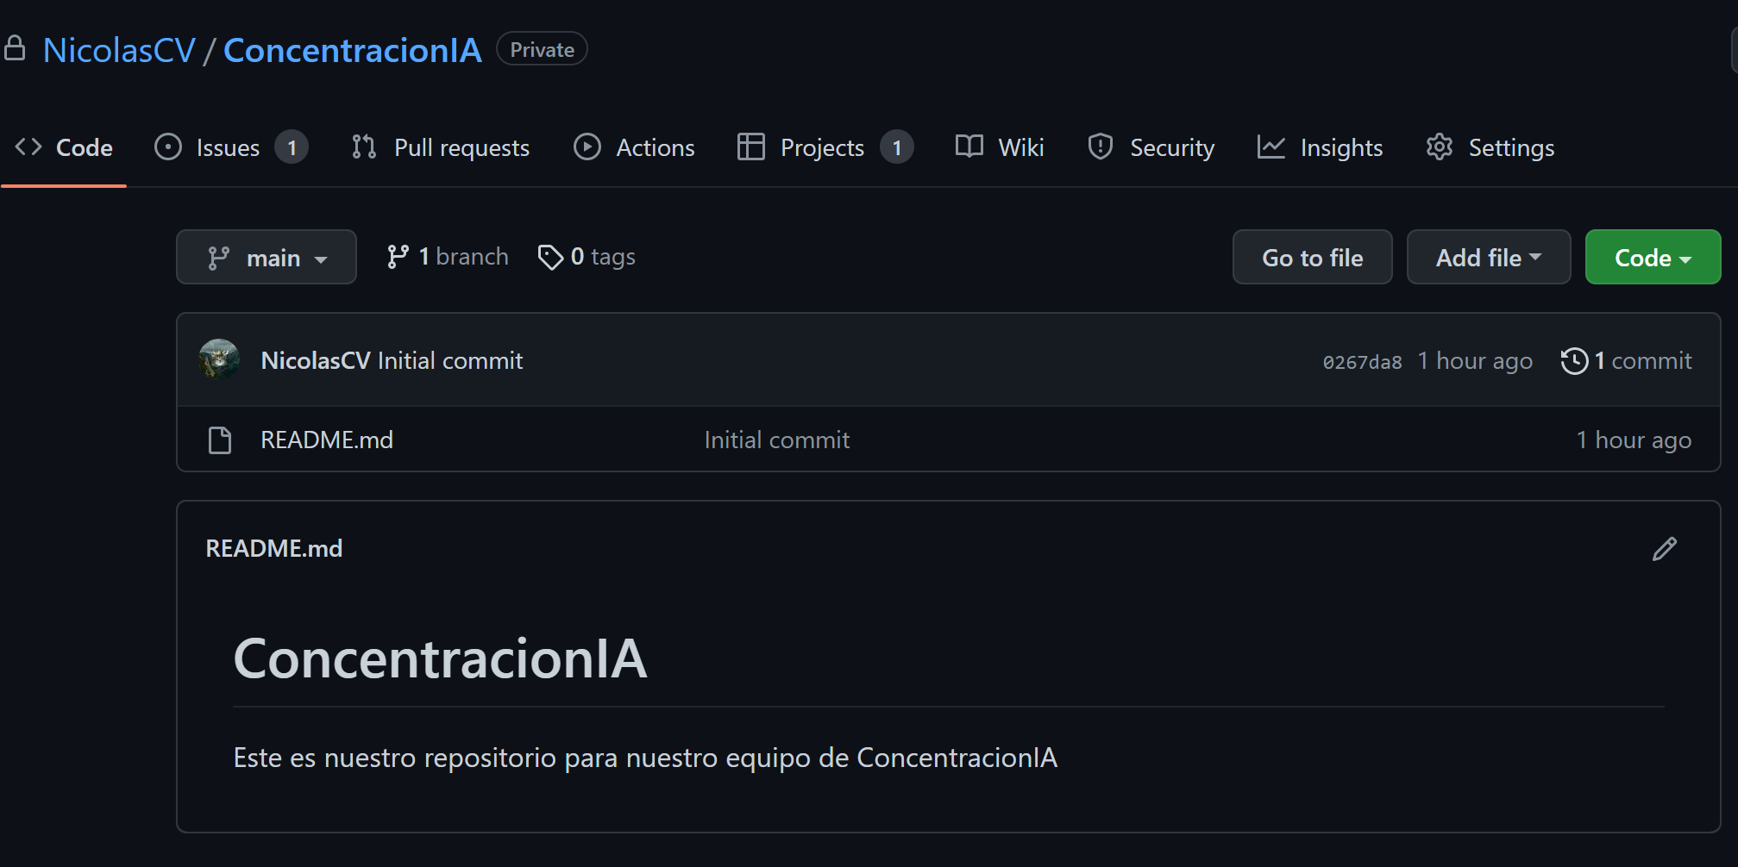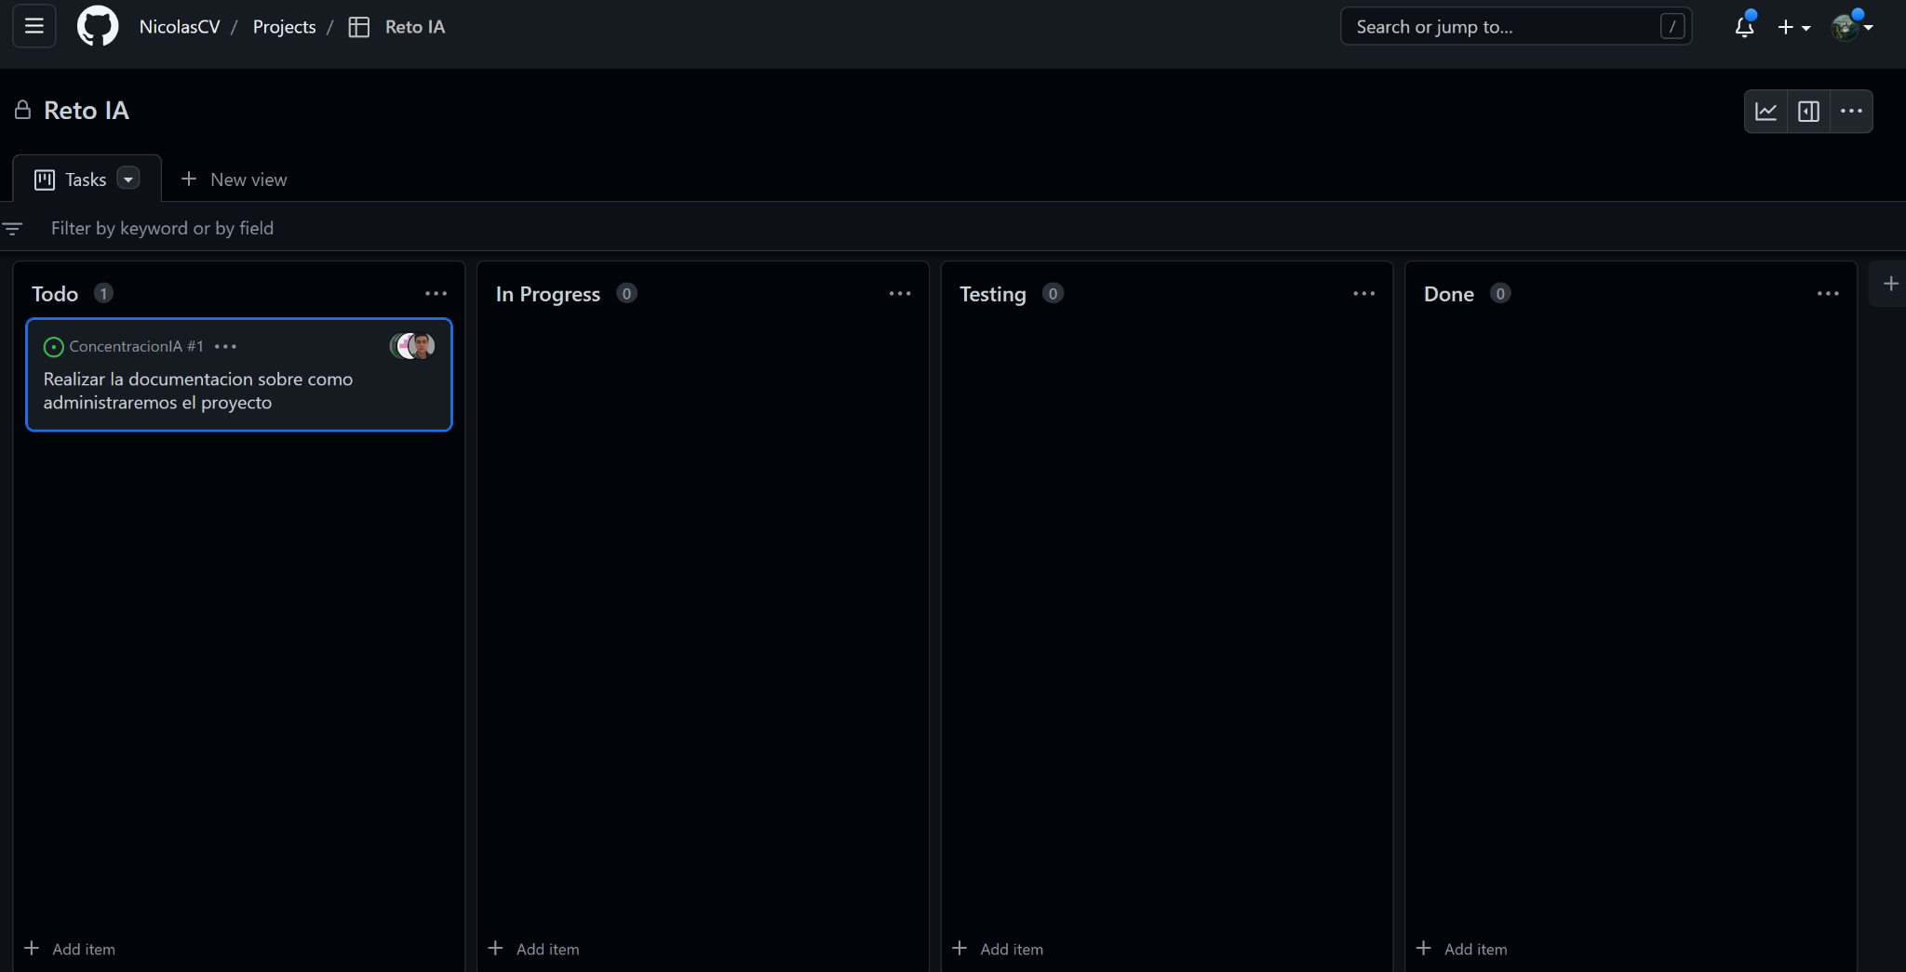

**Comunicación**

La manera de que se comunicara el equipo será por medio de Whatsapp ya que somos un equipo pequeño y esto eficientiza la comunicación para poder realizar las tareas más rápido.

